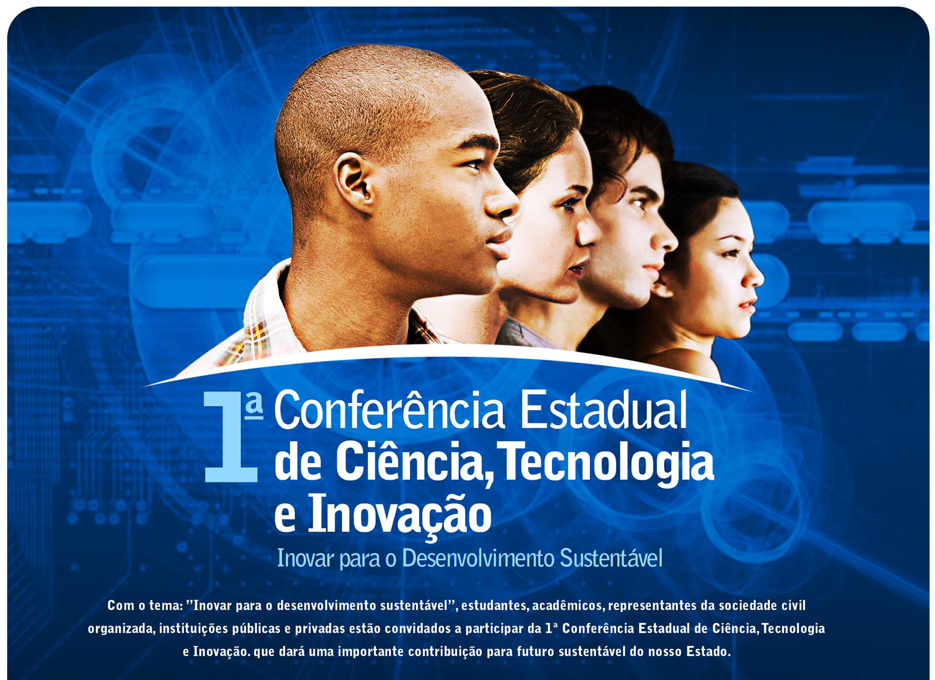

I CONFERÊNCIA ESTADUAL DE CIÊNCIA, TECNOLOGIA E INOVAÇÃO
São Luís, Hotel Rio Poty, 29 e 30 de março de 2010

RELATÓRIO

Abril 2010

I CONFERÊNCIA ESTADUAL DE CIÊNCIA, TECNOLOGIA E INOVAÇÃO

INOVAR PARA O DESENVOLVIMENTO SUSTENTÁVEL

São Luís, Hotel Rio Poty, 29 e 30 de março de 2010

Secretário de Estado de Ciência, Tecnologia, Ensino Superior e Desenvolvimento Tecnológico

Prof. Waldir Maranhão

Secertário-Adjunto de Ciência, Tecnologia, Ensino Superior e Desenvolvimento Tecnológico

Dr. Lauro Andrade Assunção

Assessor-Chefe de Planejamento- SECTEC

Prof. Dr. Hênio Henrique Aragão Rêgo

Coordenador da I CECTI

Messias Nicodemus da Silva

SUMÁRIO
- Introdução
- Primeiros Procedimentos
- Discussões ou eventos na base
- A I Conferência Estadual de Ciência, Tecnologia e Inovação
  - Dados Gerais
  - Preparativos
  - O Primeiro Dia
  - O Segundo Dia
  - Avaliação
  - Cobertura Jornalística
- Propostas
5.1. Contexto das Propostas
5.2. Propostas do Eixo I
5.3. Propostas do Eixo II
5.4. Propostas do Eixo III
5.5. Propostas do Eixo IV
- Conclusão
Anexos
- Grupos de Trabalho
- Diagrama de Blocos
- Material de Divulgação
- Fotos
- Formulário de Avaliação
- Resultados da Avaliação
- Cobertura Jornalística

INTRODUÇÃO

Premissas Básicas

Para a realização do processo de participação do Estado do Maranhão na IV Conferência Nacional de Ciência, Tecnologia e Inovação, considerou-se as seguintes premissas:

- Apesar da exigüidade do tempo, realizar o processo da melhor forma possível;
- Realizar um processo que pudesse alcançar o status de política de Estado, conforme orientação de âmbito federal;
- Um processo com a maior permeação possível na sociedade e, geograficamente, pelo interior, não concentrando apenas na capital;
- Seguir a estruturação pelos eixos definidos para 4ª Conferência Nacional, quais sejam:
- Eixo I – Sistema Nacional de C,T&I
- Eixo II – Inovação na Sociedade e na Empresa
- Eixo III – Pesquisa, Desenvolvimento e Inovação em Áreas Estratégicas
- Eixo IV – C,T&I para o Desenvolvimento Social
- Pensar não só no processo de participação nas Conferências Estadual, Regional e Nacional, mas dar continuidade além desses eventos, realizando em 2011 a II Conferência Estadual, fóruns setoriais, redes de interação etc. no âmbito Estadual.

2. PRIMEIROS PROCEDIMENTOS

A primeira reunião definindo a partição dos trabalhos por eixos, bem como seus coordenadores, foi realizada em 22 de março, sendo que logo em seguida foi definida a entidade responsável por cada eixo, em função de sua afinidade, mantidos, entretanto, os nomes dos coordenadores:

- Eixo I – Sistema Nacional de C,T&I
- Entidade coordenadora: Universidade Federal do Maranhão
- Coordenador: Prof. Dr. Fernando Carvalho
- Eixo II – Inovação na Sociedade e na Empresa
- Entidade coordenadora: Instituto Federal de Educação, Ciência e Tecnologia do Maranhão
- Coordenador: Prof. Dr. Sofiani Labidi
- Eixo III – Pesquisa, Desenvolvimento e Inovação em Áreas Estratégicas
- Entidade coordenadora: Universidade Estadual do Maranhão
- Coordenador: Prof. Dr. José Maurício Dias Bezerra
- Eixo IV – C,T&I para o Desenvolvimento Social
- Entidade coordenadora: Universidade Virtual do Maranhão
- Coordenador: Prof. Dr. Antônio José Silva Oliveira

Foram feitas reuniões com cada Eixo, para dar o “start” de cada um deles, quando foram a partir de propostas iniciais apresentadas pelo coordenador do eixo:

- Eixo I – dia 02 de março
- Eixo II – dia 08 de março
- Eixo III – dia 03 de março
- Eixo IV – dia 05 de março

3. DISCUSSÕES OU EVENTOS NA BASE

Eventos de lançamento da I Conferência

Foi previsto que nas três universidades, UFMA, UEMA e IFMA, se realizassem eventos de lançamento da I Conferência. Posteriormente, o lançamento foi planejado para ser único, no auditório do Palácio do Governo, porém, devido a diversas limitações, dentre as quais a exigüidade de tempo, deixou de acontecer.

Reuniões nas universidades

Foi também previsto que na UFMA e na UEMA haveria na semana seguinte ao “start” do eixo, uma reunião com os professores/pesquisadores para se inteirarem da I Conferência bem como para contribuírem com a mesma.Por razões especiais não foi realizada.

Reunião na FIEMA

Em 10 de março de 2010, com objetivo de identificar gargalos que dificultam investimentos de inovação e tecnologia nas empresas/indústrias maranhenses o Conselho Temático de Política Industrial e Desenvolvimento Tecnológico da FIEMA levantou propostas que foram apresentadas em documento, as quais foram encaminhadas aos coordenadores de Eixo que as consideraram em suas consolidações.

Oficinas nos Pólos da UNIVIMA/CETECMA

Para que o interior do Estado também participasse do processo foram programadas Oficinas nos Pólos da UNIVIMA/CETECMA, que são pólos remotos da plataforma de educação à distância.

Preparando a realização das Oficinas foi realizada, em 10 de março, uma videoconferência na qual os coordenadores de eixo apresentaram o texto básico de seu eixo, com o fito de estimular as discussões nos pólos.

Houve, também, com caráter mais administrativo, outra videoconferência no dia 16 de março, com os pólos, verificando o grau de mobilização de cada unidade com as entidades do local e da região.

Os pólos da UNIVIMA são:

No. de ordem | Pólos da UNIVIMA
1 | Açailândia
2 | Barra do Corda
3 | Brejo
4 | Caxias
5 | Codó
6 | Imperatriz
7 | Pedreiras
8 | Pinheiro
9 | Santa Inês
10 | São Luís

Finalmente, a 18 de março, foram realizadas as oficinas nos 10 pólos tendo havido interação em videoconferência, ficando cada pólo de enviar suas sugestões posteriormente para os coordenadores de eixo, para que fossem incorporadas ao documento inicial, juntamente com as propostas da FIEMA, o que foi viabilizado.

O esforço de fazer partilhar as propostas com os Pólos do interior se deparou com dificuldades de natureza de comunicação técnica, da dificuldade de mobilização, da falta de exercício desse tipo de evento, dentre outros, mas serviu de um bom ponto de partida. Por sinal, entre as três videoconferências realizadas, houve nítido evoluir na execução das atividades.

4. A I CONFERÊNCIA ESTADUAL DE CIÊNCIA, TECNOLOGIA E INOVAÇÃO

  - DADOS GERAIS

Data: 29 e 30-03-2010
Local: Rio Poty Hotel São Luís
Tema: Inovar para o Desenvolvimento Sustentável
Participantes: 500 inscritos pela Internet e 252 pessoas consignadas em folha de presença nas discussões dos Eixos.

4.2. PREPARATIVOS

- Preparativos de logística

Viabilização de espaço com infraestrutura adequada de auditório, salas, estacionamento e apoio logístico.Definiu-se pelo Rio Poty Hotel.

- Preparativos de Divulgação

A divulgação, tendo em vista orientação nacional de mobilização da sociedade, foi buscada para ser bem ampla. Assim sendo, foram produzidos cartazes, out-doors, convites, ”spots”, VT para TV, hot site, dentre outros. Naturalmente a própria dinâmica das discussões encaminharam também para isso.

Foram elaborados e confeccionados materiais impressos como papel timbrado, folder e panfleto, bem como foi elaborado anúncio de meia página. Estes materiais estão apresentados no Anexo 2 – Material de Divulgação.

Foram também elaborados convites, que foram enviados via web. Outdoors foram afixados em alguns pontos estratégicos da cidade de São Luís.

A veiculação na Imprensa alcançou excelentes números de inserção nos veículos de mídia impressa e digital no estado. Foram registradas 49 inserções em 31 veículos diferentes. Além das reportagens, foram ainda articuladas 4 entrevistas na mídia local onde foi destacado o evento.

Esta divulgação mostrou-se eficaz de tal modo que as inscrições feitas apenas por e-mail chegaram a 500 na manhã do dia 29, não tendo ultrapassado devido à limitação estabelecida, tendo em vista os espaços para as discussões dos eixos e a logística do evento, sendo possível ainda fazê-las“in loco” no evento.

Para distribuição específica entre os participantes, foram confeccionadas pastas, blocos e canetas, todos com identificação do evento.

- Preparativos de inscrição

Uma vez definido o local, a programação e o conferencista da Abertura, o site foi colocado no ar na terça feira, dia 23, uma semana antes da Conferência. Houve algumas dificuldades iniciais, que foram sanadas imediatamente, de tal forma que as inscrições foram se avolumando, acelerando-se no fim de semana, de modo que na segunda feira, dia de abertura do evento, teve que ser suspensa. Para só reabrir “in loco”.

Ao nível de 500 inscrições, quando foram fechadas no modo por e-mail, havia a seguinte distribuição:

Eixo I | 162
Eixo II | 60
Eixo III | 88
Eixo IV | 190
Total | 500

Com as inscrições realizadas “in loco” estes números foram acrescidos.

4.3. O PRIMEIRO DIA

Solenidade de Abertura

- A solenidade de abertura iniciou-se ás 19h50min com a presença do Secretário da SECTEC, Prof. Waldir Maranhão, representando a Governadora do Estado, o qual abriu os trabalhos;
- Em seguida foi feita a apresentação das ações realizadas pela Secretaria no período de maio 2009 a março 2010.
- Foi feita, então, homenagem em nome do Governo do Estado, ao Sr. Haroldo Tavares, com a entrega de placa pelo Secretário Prof. Waldir Maranhão, pelas atividades na área de tecnologia com empreendimentos inovadores no Maranhão. O homenageado proferiu palavras de agradecimento com uma exposição repassando por pensadores da ciência;
- Passou-se, então à Conferência da Abertura, proferida pelo Prof. Francisco Baptista, presidente da Academia Maranhense de Ciências, que relatou suas diversas experiências;
- A solenidade foi encerrada às 22:05 passando-se ao coquetel e exposição de stands das universidades e demais parceiros do evento;
- A estimativa de presentes na solenidade de abertura foi de 400 pessoas.

  - O SEGUNDO DIA

Os trabalhos iniciaram-se às 08h50min com a Conferência intitulada “História da Ciência, Tecnologia e Inovação no Maranhão”, proferida pelo prof. Dr. Antônio José Silva Oliveira, vice-reitor da Universidade Federal do Maranhão-UFMA e ex-presidente da SBPC do Maranhão. A palestra foi bem coloquial e interessante, encerrando-se às 10:30. Em seguida, houve um coffee break.

Trabalhos de grupos

Os grupos foram formados considerando-se os quatro eixos, reunidos em salas separadas. O eixo IV, tendo em vista um grande número de participantes foi desdobrado em três subgrupos.

O Eixo I - Sistema Nacional de Ciência, Tecnologia e Inovação - teve uma apresentação inicial do coordenador, Prof. Fernando Carvalho, que foi discutindo cada um dos itens.
O Eixo II – Inovação na Sociedade e nas Empresas – coordenado pelo Prof. Sofiani Labidi, com número menor de participantes, reuniu-se numa sala menor de tal forma que desenvolveu uma discussão mais participada. Foi apresentado o texto original pelo coordenador e o grupo contribuiu com análises e propostas.

O Eixo III – Pesquisa, Desenvolvimento e Desenvolvimento em áreas Estratégicas – coordenado pelo Prof. Maurício Bezerra teve uma apresentação inicial e outra parte de discussão. Também este grupo teve menor número de participantes o que favoreceu uma discussão participativa. A discussão foi em torno dos itens apresentados.

O Eixo IV – Ciência, Tecnologia e Inovação para o Desenvolvimento Social – coordenado pelos Prof. Antônio Oliveira e Elismar Silva, teve uma exposição inicial do coordenador e depois discussões em três subgrupos segundo as temáticas correspondentes aos sub-eixos da Conferência Regional.

No decorrer das discussões de grupo houve um intervalo para almoço, cerca das 12h10min, oferecido pela coordenação do evento, sendo que a retomada dos trabalhos foi às 14h10min.

Apresentação dos Trabalhos de Grupo

- As apresentações iniciais, dos Eixos I, II e III, foram feitas pelos respectivos coordenadores.
- A apresentação do Eixo IV foi feita pela relatora do Eixo, Profª. Ana Nélo, que repassou a apresentação para os relatores de cada subgrupo.

Em seguida foi feito o encerramento da I CECTI, pelo coordenador do evento, Messias Nicodemus da Silva.

Seguiu-se com a entrega dos certificados aos participantes e um coquetel de encerramento.

  - AVALIAÇÃO

A avaliação da Conferência pelos participantes foi feita através de um formulário cujo teor está no Anexo 4.

A Ficha de avaliação foi aplicada por amostragem com distribuição de cerca de 100 formulários, retornando 95

A avaliação deu como resultado os seguintes dados:

fator | Frequência
fator | Excelente | Bom | regular | ruim | péssimo
Organização do evento | 58 | 34 | 6 | 0 | 0
Auditório | 34 | 48 | 10 | 3 | 0
Palestrantes | 30 | 47 | 15 | 3 | 0
Objetivos | 11 | 69 | 10 | 4 | 0
Conteúdo | 34 | 51 | 6 | 3 | 2
Ritmo de atividades | 6 | 58 | 26 | 4 | 1
Material didático | 3 | 50 | 38 | 2 | 3
Dinâmica de grupos | 6 | 51 | 30 | 2 | 6

E, quanto se o evento correspondeu, temos:

fator | Frequência
fator | Sim | Não | Mais ou menos
O evento correspondeu? | 79 | 1 | 12

Quanto aos resultados de outros itens do questionário estão no Anexo 6 – Resultados da Avaliação.

  - COBERTURA JORNALÍSTICA

Durante os dois dias do evento a assessoria de comunicação produziu reportagens e fez o registro fotográfico das atividades, bem como articulou o trabalho da imprensa local que se fez presente para a cobertura jornalística da I CECTI.

Notícias divulgando o evento foram publicadas na imprensa escrita em 6 veículos com 17 notícias. E, na web mídia, dois veículos apresentaram 5 notícias. Detalhamentos destes dados estão no anexo 5– Divulgação na mídia.

Além disso, houve a cobertura de 4 canais de televisão.

5. PROPOSTAS

5.1. CONTEXTO DAS PROPOSTAS

O Maranhão vem passando por grandes transformações em conseqüência dos novos empreendimentos voltados aos setores de Petróleo & Gás, Bicombustíveis, Papel e Celulose, Siderúrgicas, Termoelétricas, Hidroelétricas, ampliação da produção da ALUMAR e VALE e outros totalizando cerca de 80 bilhões de reais em investimentos nos próximos 10 anos. Dentro desta perspectiva faz-se necessário a implantação de uma Política de Ciência e Tecnologia e Inovação que viabilize o desenvolvimento do Estado respeitando as dimensões da sustentabilidade, ou seja, manter equilíbrio entre o crescimento econômico, o desenvolvimento social e a gestão eficiente dos recursos naturais.

O Maranhão enfrenta grandes desafios educacionais, que impedem o desenvolvimento de uma política de C,T&I. O estado apresenta uma taxa de analfabetismo funcional de pessoas de 15 anos ou mais de idade em torno de 30 %, um Índice de Desenvolvimento Humano – IDH de 0,683, que supera penas o estado de Alagoas e um Índice de Desenvolvimento da Educação Básica - IDEB de 3,3, abaixo da média nacional, constatando visivelmente a necessidade de grandes investimentos em todos os níveis da educação. O mesmo acontece com o ensino de graduação, com Índice Geral de Cursos das Instituições de Ensino do Maranhão, médio de 3 e da Pós-Graduação, que embora tenham crescido em quantidade, ainda apresentam conceitos baixos na CAPES. Dentro dessa perspectiva faz-se necessário estabelecer uma política de C,T&I que atenda as demandas de conhecimento oriundas da sociedade com o auxilio de novas tecnologias, de forma a difundir a ciência e a inovação como vetores do desenvolvimento sustentável.

Além do mais, constatam-se hoje no Maranhão alguns, gargalos:
- Baixa taxa de crescimento econômico da região dificultando a compatibilização com a das regiões mais desenvolvidas, e aumento das desigualdades tecnológicas principalmente no setor de Tecnologia da Informação e Comunicação – TIC;
- Baixo grau de competitividade das empresas locais;
- Baixo aproveitamento e sub-valorização da base de recursos humanos no Estado que, conseqüentemente, está migrando para outros estados;
- Inexistência de rotas de crescimento para o setor de alta tecnologia que apresenta elevado valor agregado;
- Baixo índice de produtividade e de geração de trabalho;
- Grau de urbanização abaixo do que ocorre no nordeste, com índice de analfabetismo e semi-analfabetismo acima da média nordestina.
Ressalta-se, portanto, a importância da priorização da Pesquisa e Desenvolvimento (P&D) e o Investimento em Ciência, Tecnologia e Inovação como fatores fundamentais de crescimento socioeconômico e de combate à pobreza no Estado levando ao aumento da competitividade do setor produtivo e à geração de emprego e renda.
Há portanto necessidade e urgência na definição de uma Política Estadual de Ciência, Tecnologia e Inovação que leva em consideraç ão as potencialidades e caracerísticas da região e que visa o bem-estar social.
Para isso, estão previstos diversos Programas Estratégicos inseridos no Plano Estadual de Desenvolvimento Cientifica e Tecnológica Ciência do Maranhão 2008/2011 e uma série de propostas da comunidade voltadas à implantação de infra-estrutura, formação de recursos humanos na forma presencial e a distância em todos os níveis, indicadores de avaliação das ações desses Programas, assim como o estabelecimento de um sistema de gestão e dos marcos legais que possam eliminar os obstáculos de uma Política de Ciência, Tecnologia e Inovação do Estado do Maranhão.

5.2-PROPOSTAS DO EIXO I - SISTEMA NACIONAL DE CIÊNCIA, TECNOLOGIA E INOVAÇÃO

5.2.1-Institucionalidade e Governança

- Atualmente as decisões tomadas sobre C,T&I no estado são de responsabilidade do Conselho de Estadual de Desenvolvimento Científico e Tecnológico – CONCIT, órgão colegiado deliberativo constituído por diversas Instituições ligadas a Ciência, Tecnologia e Educação. Como este Conselho não tem reuniões permanentes propõe-se a criação de um Comitê executivo e de Câmaras Setoriais que teriam como funções acompanhar e avaliar as ações dos Programas Estratégicos por meio dos seus indicadores auxiliando o Conselho nas suas deliberações.
- Incentivar a criação de um Fórum de C,T&I dos representantes dos municípios, gerenciado pela Secretaria Estadual de Ciência e Tecnologia.
- Criação da Rede dos Núcleos de Inovação Tecnológica (NITs) do Maranhão.
- Implantar redes de pesquisa, extensão e inovação tecnológica do Estado do Maranhão, com um objetivo principal de estabelecer maior integração entre as Instituições de ensino e destas com as empresas.
- Criar um Fundo de Inovação Tecnológica – FIT com os recursos das grandes e médias empresas com objetivo de fomentar a inovação tecnológica no Estado e incentivar essas empresas a realizarem investimentos em projetos de pesquisa científica, tecnológica e de inovação, com vistas ao aumento da competitividade da economia maranhense.
- Aprovar no Legislativo do Estado, uma Lei Estadual de Inovação que norteie as ações em Ciência, Tecnologia e Inovação.
- Fortalecimento do Plano de Desenvolvimento Científico e Tecnológico do Nordeste, como forma de alavancar o desenvolvimento sustentável da região e combater as perdas de recursos dos Fundos Setoriais. O Plano de Ciência e Tecnologia para a Região Nordeste será executado a partir de programas e projetos voltados para as áreas de informação tecnológica, capacitação tecnológica da população, instalação física e laboratorial das instituições, extensão tecnológica, pesquisa básica e aplicada e inovação tecnológica.

5.2.2-Marcos Legais

- A Lei de Inovação é um instrumento que estabelece medidas de incentivo à inovação e à pesquisa científica e tecnológica nas empresas, com parcerias de ICTs, visando à busca da autonomia tecnológica, da capacitação, da competitividade e do desenvolvimento industrial. Dentre as propostas apresentadas ressalta-se a discussão e aprovação da Lei de Inovação do Estado.
- Aprovação da Lei do BEM pelo Estado, que trata dos incentivos fiscais para empresas tais como deduções de imposto de renda, na Contribuição Social sobre o Lucro Líquido (CSLL) para pessoas jurídicas que realizam pesquisa e desenvolvimento de inovação tecnológica, como também no Imposto sobre Produto Industrializado (IPI) para as empresas que investirem na compra de equipamentos para P&D. Além das deduções de impostos, os órgãos governamentais de fomento à pesquisa poderiam conceder subvenções financeiras para o fomento de projetos de P&D. As empresas de comprovada atuação em pesquisa e desenvolvimento tecnológico poderiam contratar pesquisadores com mestrado ou doutorado para desenvolvimento de inovação tecnológica.

- O Governo de Estado por meio da Secretaria de Ciência e Tecnologia deve interceder junto ao Tribunal de Contas da União – TCU para que seja prorrogado o Acórdão que impede a intermediação de Fundações em projetos de pesquisa e inovação e apoiar na Câmara e no Senado a Medida Provisória que trata do referido assunto.

5.2.3-Financiamento e Infra-Estrutura

- Ação junto ao Governo de Estado para aumentar a dotação orçamentária da FAPEMA, conforme preconiza a Constituição Estadual, ou seja negociar prazos para a implantação dos 0,5% da receita tributária destinados ao Fundo Estadual de C&T.

- Participar das decisões da aplicação dos recursos do Plano de Desenvolvimento Científico e Tecnológico do Nordeste. Esses recursos serão destinados a execução da Política de C,T&I do estado.
- Buscar financiamento no MCT na forma de contrapartida para os Programas Estratégicos do Plano Estadual de Ciência e Tecnologia Estadual.
- Buscar financiamento junto às grandes empresas para implantar infra-estrutura nas ICTs.
- Buscar financiamento para desenvolver projetos em parceria com empresas maranhenses.
- Criação de um setor na FAPEMA ou no SECTEC voltado a importação de equipamentos necessários a execução dos projetos de pesquisa e inovação das ICTs ou em parceria com empresas.
- Criação de linhas de financiamento na FAPEMA e na SECTEC para os projetos executados dentro dos Programas Estratégicos.

5.2.4-Avaliação

- Criação de câmaras setoriais no Conselho de Estadual de Desenvolvimento Científico e Tecnológico – CONCIT para o acompanhamento dos Programas Propostos dentro do Plano de Ações da SECTEC e FAPEMA.
- Cada Programa deve ter os seus indicadores científicos, tecnológicos e de inovação com um cronograma de execução.
- Criar indicadores para os Programas em rede.
- Criar o Portal da Transparência na SECTEC com todos os Programas e recursos alocados, assim como semestralmente apresentar os seus resultados e recursos utilizados e disponíveis.

5.2.5-Recursos humanos, educação superior e pesquisa

- O Programa Maranhão Digital tem como objetivo a Inclusão Digital e Alfabetização por meio de vários projetos tais como: Projeto Capacitação em Informática que pretende ate 2012 capacitar 250 mil profissionais nesta área, o Projeto de Alfabetização Digital, que propõe a criação de Centros de Inclusão Digital em vários municípios do Estado. Também está previsto o Projeto de Alfabetização via Rádio e o Projeto das Casas Digitais voltado ao Programa dos Territórios da Cidadania.
- Programa Aula do Futuro tem como objetivo as atividades de reforço escolar, assim como a preparação dos alunos do ensino médio para o ingresso no ensino superior e a Educação continuada de professores.
- Programa de Expansão da Rede Estadual de Educação Profissional tem como objetivo a ampliação da atual infra-estrutura do Ensino Profissionalizante estando previsto a implantação da Universidade Aberta do Maranhão, implantação de 07 pólos Tecnológicos, construção e funcionamento de 05 novos campi do ITECMA.
- Implantação dos Centros de Inovação e Empreendedorismo do Maranhão – CIEMA com o objetivo de utilizar os conhecimentos científicos e tecnológicos para formar empreendedores tendo como público alvo comunidades de baixo IDH.
- O Programa de Fortalecimento e Expansão da Pós-Graduação pretende consolidar os atuais Programas de Pós-Graduação stricto sensu e aumentar o número desses com atração de doutores, aumento do número de bolsas para os mestrados e doutorados, alocação de recursos para a formação de docentes das Universidades por meio de Mestrados e Doutorados Interinstitucionais em áreas estratégicas, assim como ofertar Cursos de Especialização à distância para formar recursos humanos de mais alto nível áreas de educação, serviço social, tecnológica.
- O PAPG-IFES (Programa de Apoio a Pós-Graduação das Instituições Federais de Ensino Superior) tem como objetivo consolidar e expandir os programas de formação de pessoal pós-graduado das Instituições Federais de Ensino Superior, contemplando a correção das assimetrias regionais e das áreas de conhecimento. O programa também deverá contribuir para o atendimento da demanda por pessoal qualificado para suprir as necessidades das Instituições de Ensino Superior e para a implantação das políticas de desenvolvimento em Ciência e Tecnologia e dos demais setores produtivos do país. Portanto o Maranhão propõe que este Programa seja inserido como um Programa Estratégico do Ministério de Ciência e Tecnologia – MCT.
- O Programa de Apoio a Pesquisa – PAP-MA tem como objetivo o fomento das redes de grupos de pesquisa maranhenses de outros estados em áreas estratégicas para o desenvolvimento do Estado.
- Criar um Programa de absorção de mestres e doutores pelas empresas visando aumentar a competitividade das mesmas pela inovação de produtos e processos.
- Os Programas de Pós-Graduação em Rede tem como objetivo acelerar a formação de recursos humanos (mestres e doutores) nas Regiões Norte, Nordeste e Centro-Oeste, dessa forma propõe-se que esses Programas sejam inseridos na Política de C,T&I do MCT como um Programa Estratégico.

5.3- PROPOSTAS DO EIXO II - INOVAÇÃO NA SOCIEDADE E NA EMPRESA

- Elaborar uma POLÍTICA ESTADUAL DE INOVAÇÃO e atualizar/melhorar/aprovar a LEI ESTADUAL DE INOVAÇÃO;
- Criar o Sistema Estadual/Municipal de Inovação, de forma a uniformizar, integrar e divulgar metas, ações, indicadores e resultados relacionados aos projetos e ações de inovação tecnológica;
- Criar as Leis Estadual e Municipal do Bem, com base na Lei 11.196/2005;
- Divulgar amplamente, nos municípios, a Lei estadual de Inovação, e apoiar a elaboração e implantação de Leis Municipais de Inovação;
- Buscar, expandir e consolidar novas formas de financiamento do Sistema Estadual de Ciência, Tecnologia e Inovação.
- Desburocratização dos processos de financiamento à inovação.
- Rede de Compartilhamento de Inovação (Banco de Idéias, de Problemas e Soluções)
- Criação do Instituto de Inovação do Maranhão, com objetivo de:
- Criar mecanismos sólidos de prospecção e identificação das potencialidades a serem exploradas para direcionamento dos projetos visando a propriedade intelectual;
- Criar e implantar um Plano/Sistema de monitoramento de indicadores/metas da Inovação no Estado.

- Convergir as iniciativas da Inovação que são geralmente dispersas, promovendo eventos permanentes para avaliação e discussão dos entraves e avanços e apoiando ICTs;
- Implantar processos de Interiorização/Popularização das Ações e Estruturas de Ciência, Tecnologia e Inovação;
- Fortalecer a Base Científica, preparando pesquisadores, professores, estudantes, técnicos e funcionários das ICTs públicas e privadas, a fim de que estes possam desenvolver projetos voltados para a geração de produtos/processos passíveis de propriedade intelectual e transferência de tecnologia para as empresas;
- Incentivar o desenvolvimento e o registro de indicações geográficas, de forma a identificar produtos ou serviços como originários de uma determinada localidade ou região do Maranhão, considerando que a reputação, característica e/ou qualidade possam ser vinculadas essencialmente a sua origem particular (Ex.: lençóis);

- Incentivar a criação e implantação de uma Rede de NITs no Maranhão (Rede NIT-MA), iniciando com os três NITs já existentes (UFMA, IFMA e UEMA);
- Incentivar a criação de novos NITs, mediante ações desenvolvidas no âmbito da Rede NIT-MA;
- Articulação com os APLs;
- Criar e implantar um Centro Regional de Apoio à Difusão e Comercialização de Novas Tecnologias;
- Incorporar os conceitos, discussões e deliberações relacionadas com o tema “Inovação”, nos Fóruns das ICTs, promovidos em especial pelas Pró-Reitorias de Pesquisa e Pós-Graduação;
- Criar e implantar o Conselho Gestor da Política de Inovação, bem como TIC/TIB, etc.;
- Criar e implantar uma Política de Estado de TICs gerida por uma Câmara Setorial do CONCIT.
- Fortalecer a Infra-Estrutura Tecnológica de ICTs e incentivar a criação de pelo menos um parque tecnológico no Estado, a partir do estudo das vocações regionais;
- Melhorar o grau de articulação entre empresa (problemas) e academia (soluções);
- Criar e implantar a Rede Maranhense de CVTs;
- Incentivar a criação de Secretarias Municipais de C&TI;
- Criar e implantar um Programa de Incentivo à Inovação e Iniciação Científica;
- Incentivar, nas empresas, a formação de Recursos Humanos especializados para trabalhar com inovação;
- Implantar e Consolidar Redes de Pesquisas voltadas para Inovação;
- Disseminar a Cultura de Inovação e Empreendedorismo na academia, mediante inserção de disciplinas específicas em alguns cursos de ensino médio, de graduação, de pós-graduação e atividade de extensão para comunidade em geral;
- Incentivar a criação de Empresas Juniores voltadas para o desenvolvimento de projetos de inovação;
- Criar o observatório da Inovação;
- Rede de Incubadoras;

- PAPPE Local;
- RHAE Local;
- Incentivo à Inovação na área da Agricultura Familiar Animal e Vegetal;
- Encontros de Inovação;
- Criar o Premio Inovação Tecnológica;
- Criar o Selo Empresa Inovadora, com o objetivo de incentivar empresas a desenvolverem projetos de inovação e a contratarem pesquisadores;

- AÇÕES ESTRATÉGICAS
- Pólo de Software;
- Pólo de Biotecnologia - POMAR;
- Instituto de Tecnologia Espacial do MA – ITEMA;
- Centro de Referência em Energias Renováveis;
- Parque Tecnológico.

5.4. PROPOSTAS DO EIXO III - PESQUISA, DESENVOLVIMENTO E INOVAÇÃO EM ÁREAS ESTRATÉGICAS

5.4.1-TECNOLOGIAS ESTRATÉGICAS

5.4.1.1-Tecnologia de Informação, Comunicação e Serviços:

- Implantação das incubadoras de empresas de base tecnológicas, serviços, cooperativas, etc.;
- Implantação dos Centros de Difusão Científica;
- Implantação da cultura empreendedora nas instituições de ciência e tecnologia;
- Criação de núcleos de inovação tecnológica em instituições de ensino, pesquisa e extensão;
- Implantação de pólos tecnológicos de biotecnologia(POMAR), tecnologia da informação e comunicação (TIC) e tecnologia industrial básica (TIB);
- Ampliação da Pós-Graduação e Fixação de Doutores para realizar estudos nas áreas estratégicas;
- Maximizar a utilização do ensino a distância integrando os municípios maranhenses;
- Programar, Ampliar e Diversificar a oferta de cursos de nível superior no interior do Estado;
- Formar recursos humanos na área de comunicação / jornalismo voltado para a difusão da C,T&I;
- Implantação do Curso de Engenharia Florestal para melhoria dos processos silviculturais e de manejo de espécies exóticas e nativas com fins de aproveitamento racional;
- Criação das Secretarias municipais de Ciência e Tecnologia visando a divulgação científica;
- Capacitar recursos humanos para implantação de núcleos de analise ambiental, alimentício, biológicos, farmacêuticos e tecnológicos;
- Desenvolver os atuais sistemas de metrologia, normalização e padronização visando adequar-se aos padrões normativos e de qualidades internacionais;
- Desenvolver e difundir os campos da inovação tecnológica, transferência de tecnologia e da propriedade intelectual e industrial;
- Incorporar processos e produtos de tecnologia avançada principalmente de base eletrônica, de forma a elevar a capacidade de controle da produção, e conseqüentemente da qualidade e produtividade;
- Implementação de Internet de alta velocidade via rede de energia elétrica.

5.4.1.2-Biotecnologia

- Caracterização molecular da biodiversidade e desenvolvimento da biotecnologia;
- Seqüenciamento de DNA para fins de conservação, preservação da Biodiversidade Regional e diagnósticos moleculares;
- Melhoramento Genético das espécies de valor econômico da biodiversidade;

5.4.1.3-Materiais avançados e nanotecnologia

- Caracterização e produção de materiais nanoestruturados com propriedades magnéticas, óticas e magnetocalóricas.

5.4.1.3-ENERGIA:

- Combustíveis fósseis

- Fortalecimento da cadeia produtiva de Petróleo e Gás.

5.4.1.4-Eletricidade

- Ampliação, distribuição e melhoria da rede elétrica;

5.4.1.5-Biocombustíveis

- Produção de Biocombustível e co- produtos de plantas oleaginosas tais como; Babaçu,Pinhão Manso e Mamona.

5.4.1.6-Demais energias renováveis

- Implantação de projetos de geração de energia alternativa

5.4.2-CLIMA E MEIO AMBIENTE

5.4.2.1-Mudanças Climáticas

- Implantação e modernização e um sistema de geoprocessamento climático para realizar o monitoramento das alterações ambientais

5.4.2.2-Recursos hídricos e minerais

- Disponibilização de água potável para as comunidades e conservação dos lençóis freáticos;
- Capacitação de Recursos humanos em georreferenciamento para gerenciamento, planejamento e gestão das bacias hidrográficas;
- Transformação do minério de ferro e alumínio em produtos industrializados;

5.4.2.3-Biodiversidade:

- Caracterização, produção e fabricação de óleos essenciais da região pré-amazônica, aplicado na industria da cosmética e produção de fármacos;
- Caracterização e cultivo de plantas medicinais e fitoterápicos;
- Criação, Produção e Comercialização de animais silvestres;
- Implantação de projetos sustentáveis nas áreas alteradas do corredor Carajás;
- Reflorestamento e recomposição com plantas nativas de ciclo curto e de valor econômico das áreas alteradas nos biomas do cerrado e da Pré Amazônia;
- Difusão de Tecnologia aplicada a recuperação de áreas Impactadas ou degradadas;
- Produção de Frutíferas, tais como: Bacuri, Acerola, Caju, Banana, Cupuaçu, Abacaxi, Manga, Mamão, Pequi, Melancia,Juçara(Açaí) etc.

5.4.2.4-Mar e ambientes costeiros:

- Estudo da Biologia, Etologia e Ciclo Produtivo das espécies de peixes com valor comercial de águas demersais, como, Bijupirá, Garoupa, Robalo, Pirapema e de peixes de água doce, como: Bagrinho, Mandubé, Lírio, Jeju, Jandiá, Curimatá.

5.4.3-SAÚDE

- Pesquisa e desenvolvimento de imunológicos (vacinas, soro, etc.;);
- Implantar hospitais universitários nas diversas em regiões no interior do Maranhão;
- Pesquisar os aspectos imunológicos, moleculares e epidemiológicos das doenças tropicais e desenvolver novas tecnologias de diagnóstico, tratamento e prevenção;
- Desenvolver técnicas de preparação de novos materiais biocompatíveis para reparo e substituição de tecidos vivos;

5.4.4-AGRICULTURA E PECUÁRIA

- Expandir e Consolidar os arranjos produtivos locais tais como: Peixe, Mel, Leite, Horti-Fruticultura, Madeira, Cachaça, Ovinocaprinocultura;
- Produção de animais domésticos de pequeno e médio portes, tais como: abelha, suíno, caprino, ovino e galinha caipira;
- Utilização do babaçu para a produção de óleo,alimentação, sabão e cosméticos, carvão, etc.;
- Certificação dos sistemas de produção orgânica e produtos de identidade geográfica;
- Implantação, Capacitação e Difusão de Tecnologia de processos de Inseminação Artificial para melhoria genética do rebanho bovino, caprino e ovino para pequenos, médios e grandes criadores;
- Melhoria e implantação da agroindústria (carne e derivados, frutas, legumes, derivados do leite, etc.);

5.4.5-SISTEMAS URBANOS SUSTENTÁVEIS:

- Formação de técnicos em nível médio e superior para o pólo petroquímico de Bacabeira;
- Implementação do saneamento básico nas cidades e comunidades locais
- Implantação do sistema de coleta seletiva do lixo, reciclagem dos resíduos urbanos e fortalecimento da cadeia produtiva dos resíduos;
- Estudo das condições higiênico-sanitárias e a implantação de sistema de segurança dos alimentos produzidos pelas indústrias maranhenses;

5.4.6-TERRITÓRIO:

- Implantação de estaleiros navais e ampliação dos Centros Vocacionais Tecnológicos (CVTs) voltados a modernização da carpintaria naval tradicional;
- Modernização e ampliação do porto do Itaqui;
- Reengenharia do complexo viário do estado com ênfase para a intermodalidade;
- Incentivar o empreendedorismo no Turismo e Consolidar os pólos turísticos: Baixada Ocidental, Floresta dos Guarás; Cocais; Barreirinhas, Delta do Parnaíba, Chapada das Mesas, São Luis e Alcântara;
- Melhorar o Adensamento das cadeias produtivas do ferro, do alumínio e da soja;
- Zoneamento ecológico-econômico do Maranhão georreferenciando as regiões e os limites das grandes monoculturas, tais como, soja, eucalipto, pinhão-manso, etc.

5.4.7-ESPAÇO, DEFESA E SEGURANÇA NACIONAL:

- Implantação de Colégio Militar ao sistema Colégio Militar do Brasil;
- Criação de curso de formação superior na área aeroespacial e naval devido a localização estratégica do Estado do Maranhão;

5.5. PROPOSTAS DO EIXO IV - C,T&I PARA O DESENVOLVIMENTO SOCIAL

5.5.1-Construção de uma cultura científica
A construção de uma cultura científica tem como princípio fundamental o desenvolvimento científico para proporcionar o avanço tecnológico, inovação e promover um crescimento sustentável. Sem ciência nenhuma Nação pode ser autônoma e desenvolvida, pensar em desenvolvimento da economia ou de avanços na educação, ignorando a infra-estrutura em Ciência, Tecnologia Inovação (C,T&I) ou não entendendo como são as relações de ciência com a vida econômica e social dos cidadãos é, antes de tudo, não buscar as causas e ficar debatendo sobre os efeitos.

Desta forma, é preciso valorizar C,T&I como instrumento de mudança contra a pobreza, a miséria, a ignorância e a concentração de riquezas, sobretudo no que se refere à luta pela soberania de nações de capitalismo periférico. Entende-se, então, que a ciência é propulsora do progresso de uma Nação, tanto pela pesquisa básica quanto a pesquisa aplicada gerando Inovação o que justifica o investimento do Estado nela. Assim sendo, é extremamente fundamental que seja definida nos órgãos de fomento à dotações orçamentárias, conforme o artigo 234, § 6º da Constituição do Estado do Maranhão e proporcione a construção e popularização de uma cultura científica.

O Documento da CNCTI ressalta que “...nos últimos anos houve um crescimento acentuado dos espaços científicos-culturais, sua organização em rede e a realização de muitas atividades de divulgação de ciência. No entanto, estas iniciativas estão longe de conduzir à popularização da CT e à sua apropriação em níveis adequados”. Entre os desafios principais estão, como promover:

5.5.1.1-A presença mais intensa, e mais qualificada, da C,T&I nos meios de comunicação, em particular nas emissoras públicas, na internet e nas novas plataformas sociais de comunicação.

- Inserção da C,T&I como um instrumento de política do Estado através do fortalecimento com Ministério da Ciência e Tecnologia, em nível Federal e das e SECTEC em nível Estadual propiciando a criação de Secretaria de Ciência e Tecnologia em todos os Municípios.

5.5.1.2-A ampliação e melhoria de rede de museus de CT e outros espaços científico-culturais e dos eventos públicos de divulgação científica, como a Semana Nacional de CT.

- Criar espaço de divulgação científica temática e plural, tipo “Casa da Ciência” podendo estes realizar ensino de pós-graduação: lato sensu e stricto sensu e aperfeiçoamento para professores do ensino médio e fundamental.
- Realizar exposição de experimentos científicos, estágios supervisionados e extracurriculares. Ministrar aulas práticas, palestras seminários para discentes do ensino básico e fundamental, de graduação.
- Elaboração dos feitos científicos e registros de patentes dos bens desenvolvidos no espaço ciência.

5.5.1.3-A formação de pessoal especializado em comunicação pública da ciência e valorização acadêmica de tal atividade.

- Se se criar o espaço ciência a formação de pessoal especializado e a comunicação pública da ciência será realizada de acordo com a descrição do item anterior.

5.5.1.4-Recursos adequados para a divulgação da C,T&I, o estímulo a pesquisadores e instituições de pesquisa para tais atividades e instituições de pesquisa para tais atividades e aos jovens, de todas as camadas sociais, para se voltarem para carreiras científicas e tecnológicas.

- Fomentar a criação de bolsa de pesquisa e/ou extensão para pesquisadores na área de C,T&I por meio da FAPEMA.
- Assegurar recursos para dotação orçamentária por meio da SECTEC & FAPEMA para divulgação de C,T&I.

5.5.1.5-A valorização e difusão do patrimônio histórico brasileiro e a constituição de uma política nacional para a preservação do patrimônio cultural da CT.

- Fomentar a realização estadual da Semana Nacional de C,T&I em conformidade com a política do Ministério de Ciência e Tecnologia.
- Solicitar aos governos Estaduais e Municipais Decreto Lei para instituir a Semana Nacional de Ciência e Tecnologia em concordância com o Decreto Lei de 09.06.2004 que institui no País a Semana Nacional de Ciência e Tecnologia.

5.5.1.6-O debate sobre a diversidade dos conhecimentos e a necessidade da interculturalidade na relação entre os conhecimentos científicos e os denominados conhecimentos tradicionais.

- Instituir bolsas para o desenvolvimento científico e tecnológico da C,T&I na modalidade juniores (ensino médio e graduação).
- Elaborar do Mapa da Ciência do Maranhão com a finalidade de conhecer o potencial intelectual existente no estado.
- Estabelecer uma política de fomento para formação de mão de obra qualificada na área espacial, industrial, portuária para atender ao CLA [Centro Espacial de Alcântara]; Siderúrgicas e Portos.

5.5.1.7-O estabelecimento de um programa nacional de popularização da C,T&I que envolva órgãos governamentais, instituições científicas, universidades, centro de museus de CT, escolas ONGs etc.

- Promover maior integração entre as Escolas de Ensino Médio; IES [Instituições de Ensino Superior]; FAPEMA, SECTEC;

- Propor fóruns ou seminários para ouvir as indústrias e demais segmentos da sociedade para conhecer se a mão de obra qualificada pelas IES locais, particularmente, UFMA, UEMA, IFMA UNIVIMA atende a expectativa do mercado, exemplo disto fez a FEA/USP.

5.5.2-C,T&I e educação

A Educação no Maranhão continua apresentando um quadro bastante adverso tanto em relação à universalização quanto a qualidade do ensino. No que se refere a oferta de ensino houve na década de 90 avanços consideráveis no ensino fundamental, porém a educação infantil e o ensino médio apresentam coberturas bastante baixa. No primeiro caso, porque as prefeituras que já investiam de forma consistente nessa modalidade de ensino, diminuíram ainda mais esse investimento com a criação do FUNDEF (Fundo de Manutenção do Ensino Fundamental e valorização do Magistério); no segundo caso, tanto pela falta de vagas para todos os alunos (às vezes as vagas estão em locais inviáveis para os alunos), quanto pelo fato de que muitos alunos não conseguem concluir o ensino fundamental. Na educação de jovens e adultos, a oferta é bastante restrita. Nessa modalidade, o governo estadual e alguns governos municipais têm garantido apenas algumas salas de supletivo e bancas de exame. A alfabetização de parte desses jovens e adultos continua a ser feita principalmente pela sociedade civil: igrejas, movimentos populares, entidades sindicais, ONG´s e empresas.
Esta é a nossa realidade e o Documento da 4ª CNCTI descreve que a no país constitui sério obstáculo para o desenvolvimento econômico e social, isto significa que a realidade do Maranhão não difere do contexto nacional. Todavia considera que a C,T&I, que tem uma profunda relação de interdependência com a educação, pode desempenhar um papel importante na melhoria da educação em todos os níveis e propõe os desafios educacionais a ser discutidos na 4ª CNCTI:

5.5.2.1-Como promover o ensino de ciências de qualidade em todos os níveis, valorizando a curiosidade, a experimentação e a criatividade;

- Promover o ensino de ciência de qualidade em todos os níveis criando Espaços Ciência, tipo Casa da Ciência/RJ como forma de torna a ciência um bem popular;

5.5.2.2-A colaboração e do Sistema Nacional de C,T&I com o Plano Nacional de Educação 2011 – 2010, em particular em metas como a ampliação da escolarização obrigatória e a escola pública em tempo integral;
- Garantir a participação de jovens maranhenses em olimpíadas temáticas, plurais em nível Estadual, Nacional e Internacional.
- Criar laboratórios de informática para o público em geral atingindo todo estado do Maranhão, tipo “Casas Brasil” como forma de inserção social na área de Tecnologia e Informação.

5.5.2.3-O papel das Universidades e instituições de pesquisa na melhoria da formação inicial e continuada dos professores e as medidas para enfrentar a enorme carência de professores de ciência e matemática na educação básica.

- Utilizar software livre para desenvolvimento de códigos computacionais aplicáveis como forma de emprego e renda.
- Iniciar a implantação dos laboratórios de informática onde há pólos de [EAD] Ensino à Distância para assessorar o desenvolvimento e utilização de software livre.

5.5.2.4-A inovação na área educacional, com o desenvolvimento de novas metodologias e a produção de livros e materiais didáticos renovados;

- Desenvolver novas metodologias para educação visando maior interação entre professores, discentes e sociedade por meio de recursos multimídia.

5.5.2.5-A ampliação e melhoria das feiras de ciências, olimpíadas e certames similares e a expansão dos programas de iniciação científica para alunos da educação básica.

- Realização de olimpíadas municipais estaduais, municipais em diferentes níveis escolares, com ênfase nas áreas de: Matemática; Química; Física; Biologia; Meio Ambiente; Astronomia; Tecnologias Sociais e outros.

5.5.2.6-A contribuição das Tecnologias de Informação e Comunicação para a melhoria da educação, inclusive com o uso adequado da educação à distância.

- Desenvolver novas metodologias para educação objetivando maior interação entre Docentes, Discentes e Sociedade através de recursos multimídias.
- Preparar livros artigos, material institucional promovendo maior integração entre Docentes, Discentes e Sociedade e prover recursos para publicação e apresentação em Congressos, seminários, fóruns ou outros eventos similares.

5.5.3-Atores públicos e privados e a Inovação Social
A 4ª CNCTI considera que a extensão universitária é uma atividade essencial para garantir a missão da universidade de formar não apenas técnicos qualificados, mas também cidadãos comprometidos com a sociedade em que vivem. E o documento da 4ª CNCTI menciona que o setor empresarial tem se mobilizado em torno da responsabilidade social e gerando ações concretas que colaboram com o atendimento de necessidades coletivas e com o desenvolvimento sustentável. Outro setor importante na inovação social são comunidades e movimentos sociais, além dos organismos que têm a responsabilidade de prestar serviços públicos à população.

Verifica-se na realidade que se estas ações isoladas (extensão universitárias responsabilidade social das empresas privadas) podem ter financiado alguns projetos de pesquisas isolados, mas não garantiram tampouco garantem o desenvolvimento sustentável nem inovação social. Caso promovessem o Brasil seria um país desenvolvido.

Para haver desenvolvimento sustentável e inovação social pode ser garantido quando os agentes públicos e privados desenvolvam parcerias para alavancar a Economia do Estado. Parceiras estas onde as empresas possam competir e cooperar simultaneamente. Por exemplo: um pescador não consegue exportar sua produção, mas 10 (dez) pescadores possivelmente conseguiriam. Assim sendo, no mercado local seriam concorrentes e em outros mercados seriam cooperadores. Outro exemplo de parcerias o Consórcio Alumar em São Luís são parceiros, no mercado mundial são competidores. Neste sentido, a SECTEC, FAPEMA, IES, FIEMA, SESI e outros agentes privados deveriam identificar as atividades econômicas passíveis de desenvolvimento econômico do Estado do Maranhão. Para promover o desenvolvimento social há de haver interação entre os agentes interessados em gerar oportunidades de negócios.

5.5.4-A 4ª CNCTI considera como os desafios a serem debatidos:

- A ampliação, valorização e aprimoramento das atividades de extensão;
- O funcionamento e o papel de cooperativas populares, incubadoras sociais e empreendimentos de economia solidária.
- A expansão das atividades de pesquisa e inovação que tratam do desenvolvimento social.
- A criação de mecanismos e instrumentos que estimulem, possibilitem e catalisem a inovação social no setor público;
- O estímulo ao envolvimento do empresariado brasileiro com a responsabilidade social;
- A promoção de capacitação em C,T&I para o desenvolvimento social, em universidades e junto aos gestores públicos.

A definição de políticas de Estado para estes 6 (seis) itens proposto pela 4ª CNCTI não é passível delinear separadamente, deste modo as ações a serem desenvolvidas são:

5.5.4.1-Promover C,T&I e inovação faz-se necessário para promover o crescimento econômico é necessário:
- Identificar o crescimento econômico estadual destacando o potencial: produção vegetal, proteína animal, frutas, formas para escoar a produção.
- Análise metodológica para segmentar as atividades econômicas significativas.
- Entendimento dos principais setores econômicos.
- Perfil das diferenças geográficas do Estado do Maranhão, posto que, é um estado situado no meio norte, significa dizer que tem característica da Região Nordeste, da Norte e outras características próprias.
- Identificar os arranjos produtivos locais e regionais, mas não só isto, as cadeias produtivas.
- Identificar a demanda por produtos e serviços na área eletrônica e tecnologia de informação em nível do estado.
- Construção de laboratórios para pesquisa básica e aplicada para atender as políticas C,T&I e desenvolvimento sustentável.
- Verificar a falta de desenvolvimento empresarial advém da BAIXA qualidade transferência de tecnologias das IES para iniciativa privada.
- Averiguar se as IES transferem profissionais qualificados em nível esperado pelas empresas.
- Desenvolver livros agendas para orientar agricultura familiar ou de subsistência.
- Formação de redes cooperativas que não se configuram com as cooperativas tradicionais. São (...) “composto de empresas independentes, organizado em um local ou região como base, pertencendo ao mesmo setor industrial (incluindo todas as atividades correntezas abaixo e correnteza acima), empresas individuais a especializar-se em uma fase em particular do processo produtivo, organizadas juntas, e se fazem valer das instituições locais, através de relacionamentos de competição e cooperação”. (Amato Neto 2000, p.41).
O Brasil é um país rico em matéria-prima e falta tecnologia para exportar produtos com valor agregado. Quem vende matéria-prima gera péssimos empregos e baixos salários enquanto a produtos com alta tecnologia gera bons empregos com alto valor agregado.

- Tecnologias sociais
Apesar dos desafios proposto pelo documento da 4ª CNCTI referentes a tecnologias sociais e C,T&I: democratização e cidadania serão desenvolvidas ou mesmo chegar a nível de proposta quando o Estado viabilizar as políticas e ações propostas na: Construção de uma cultura científica; C,T&I e educação; Atores públicos e privados e a Inovação Social.

9. CONCLUSÃO

A realização da I Conferência Estadual de C,T&I do Maranhão se mostrou um caminhamento de experimentação que, por ser experimento, teve aspirações ambiciosas, e teve realização em nível muito bom.

O nível de participação neste evento Estadual ultrapassou as expectativas. Ao número de 500 inscritos, o Coordenador da Comissão Executiva teve que encerrá-las para que não houvesse superlotação nos salões de discussão dos eixos.

Este evento foi bem participado e teve assimilado entre os participantes os valores que inspiraram os coordenadores da Conferência Nacional.

São Luís, 12 de abril de 2010

ANEXO 1. – Grupos de Trabalho

- Na FIEMA

Conselho Temático de Política Industrial e Desenvolvimento Tecnológico

- Nos Pólos da UNIVIMA

Pólo 5 - Codó

Valdenilton Sales Duarte - Cetecma;
Márcia Maria da Silva – NTE – Núcleo de Tec. Educacional;
Leuda da Silva Cabra – URE – Unidade Regional de Educação;
Tiago Costa Dias Abreu – Sebrae;
Paulo Roberto Garcês Gonçalves – Ifma;
Jeofton Meira Trindade – Cetecma;
Jorge Luis da Rocha Lima– Ifma;
Cristiane Maria da Silva – Uema/Cessin;
Ezequiel Chaves de Sousa – NTE – Núcleo de Tec. Educacional;

Pólo 6 - Imperatriz

CETECMA - Imperatriz
Deyvid Whoglan de Alencar Mendes
Prof João Batista José de Sousa

Campus da Universidade Federal do Maranhão – Imperatriz
Luzeli Moreira da Silva
Paulo Roberto da Silva Ribeiro
Ângela da Silva Borges
Marta Célia Dantas Silva
Cássius Guimarães Chai
Marcelo Donizete Chaves

Campus da Universidade Estadual do Maranhão / Centro de Estudos Superiores
Paulo Henrique de Aragão Catunda
Wilson Araújo da Silva
Ivaneide de Oliveira Nascimento
Jorge Diniz de Oliveira
Elizabeth Nunes Fernandes
Vera Lúcia Neves
Cláudio Belmino Maia
Sandra Borges
Fábio de França Orlanda
Luiz Carlos Araújo dos Santos
Ronaldo dos Santos Barbosa
José Roberto Pereira de Sousa
Marcelo Francisco da Silva
Antonio Expedito F Barroso de Carvalho
Denise Lima Cavalcante
Absai de Oliveira Sousa
Leônidas Chow Castillo

Pólo 9 - Santa Inês

Valdenilton Sales Duarte - Cetecma;
Márcia Maria da Silva – NTE – Núcleo de Tec. Educacional;
Leuda da Silva Cabra – URE – Unidade Regional de Educação;
Tiago Costa Dias Abreu – Sebrae;
Paulo Roberto Garcês Gonçalves – Ifma;
Jeofton Meira Trindade – Cetecma;
Jorge Luis da Rocha Lima– Ifma;
Cristiane Maria da Silva – Uema/Cessin;
Ezequiel Chaves de Sousa – NTE – Núcleo de Tec. Educacional;

Os Pólos 1 – Açailândia; 2 - Barra do Corda; 3 – Brejo; 4 – Caxias; 7 – Pedreiras; 8 – Pinheiro e 10 - São Luís, não apresentaram relação de participantes do grupo de trabalho nos relatórios.

- Eixo I – Sistema Nacional de C,T&I

Entidade coordenadora: UFMA
Coordenador: Fernando Carvalho Silva / UFMA
Relator: Walter Canales Sant'Ana /UEMA

Colaboradores:

Diógenes Carvalho Aquino / ASPLAN / SECTEC
Gilza Maria Piedade Prazeres /FAPEMA
Marco Antônio Moura da Silva / FIEMA/IEL/MA

- Eixo II – Inovação na Sociedade e na Empresa

Entidade coordenadora: IFMA
Coordenador: Prof. Dr. Sofiani Labidi / UFMA

Colaboradores:

Messias Nicodemus da Silva/ SECTEC
Tetsuo Tsuji / SECTEC/IMESC
Edson Nascimento / SECTEC/UFMA
Gilvanda S. Nunes / UFMA
Jean Robert / UEMA
Antonio Luis Luna Rego / IFMA
Josenildo C. da Silva / IFMA
João Alberto / FIEMA
Jaime Santana / SEBRAE

- Eixo III – Pesquisa, Desenvolvimento e Inovação em Áreas Estratégicas

Entidade coordenadora: UEMA
Coordenador: Maurício Maurício Bezerra / SBPC
Relator: Nordman Wall

Colaboradores:

Carlos Willian
Rita Guerra-Secretaria de Estado de meio Ambiente
Henrique Mariano-UEMA
José de Ribamar Pereira -SAGRIMA
Tetsuo Tsuji / SECTEC/IMESC

- Eixo IV – C,T&I para o Desenvolvimento Social

Entidade coordenadora: UNIVIMA
Coordenador: Antônio Augusto Oliveira / UFMA
Relatora: Ana Maria Nélo / UFMA

Colaboradores:
Grete Soares Pflueger

- Sub-Comissão de Documentação e Sistematização

Coordenadores: Tetsuo Tsuji
Edson Nascimento
Participantes: Márcia Cristiane Silva Matos
Samyra de Jesus Silva Nascimento

ANEXO 2.– MATERIAL DE DIVULGAÇÃO

CABEÇALHO DE PAPEL TIMBRADO

ANÚNCIO MEIA PÁGINA

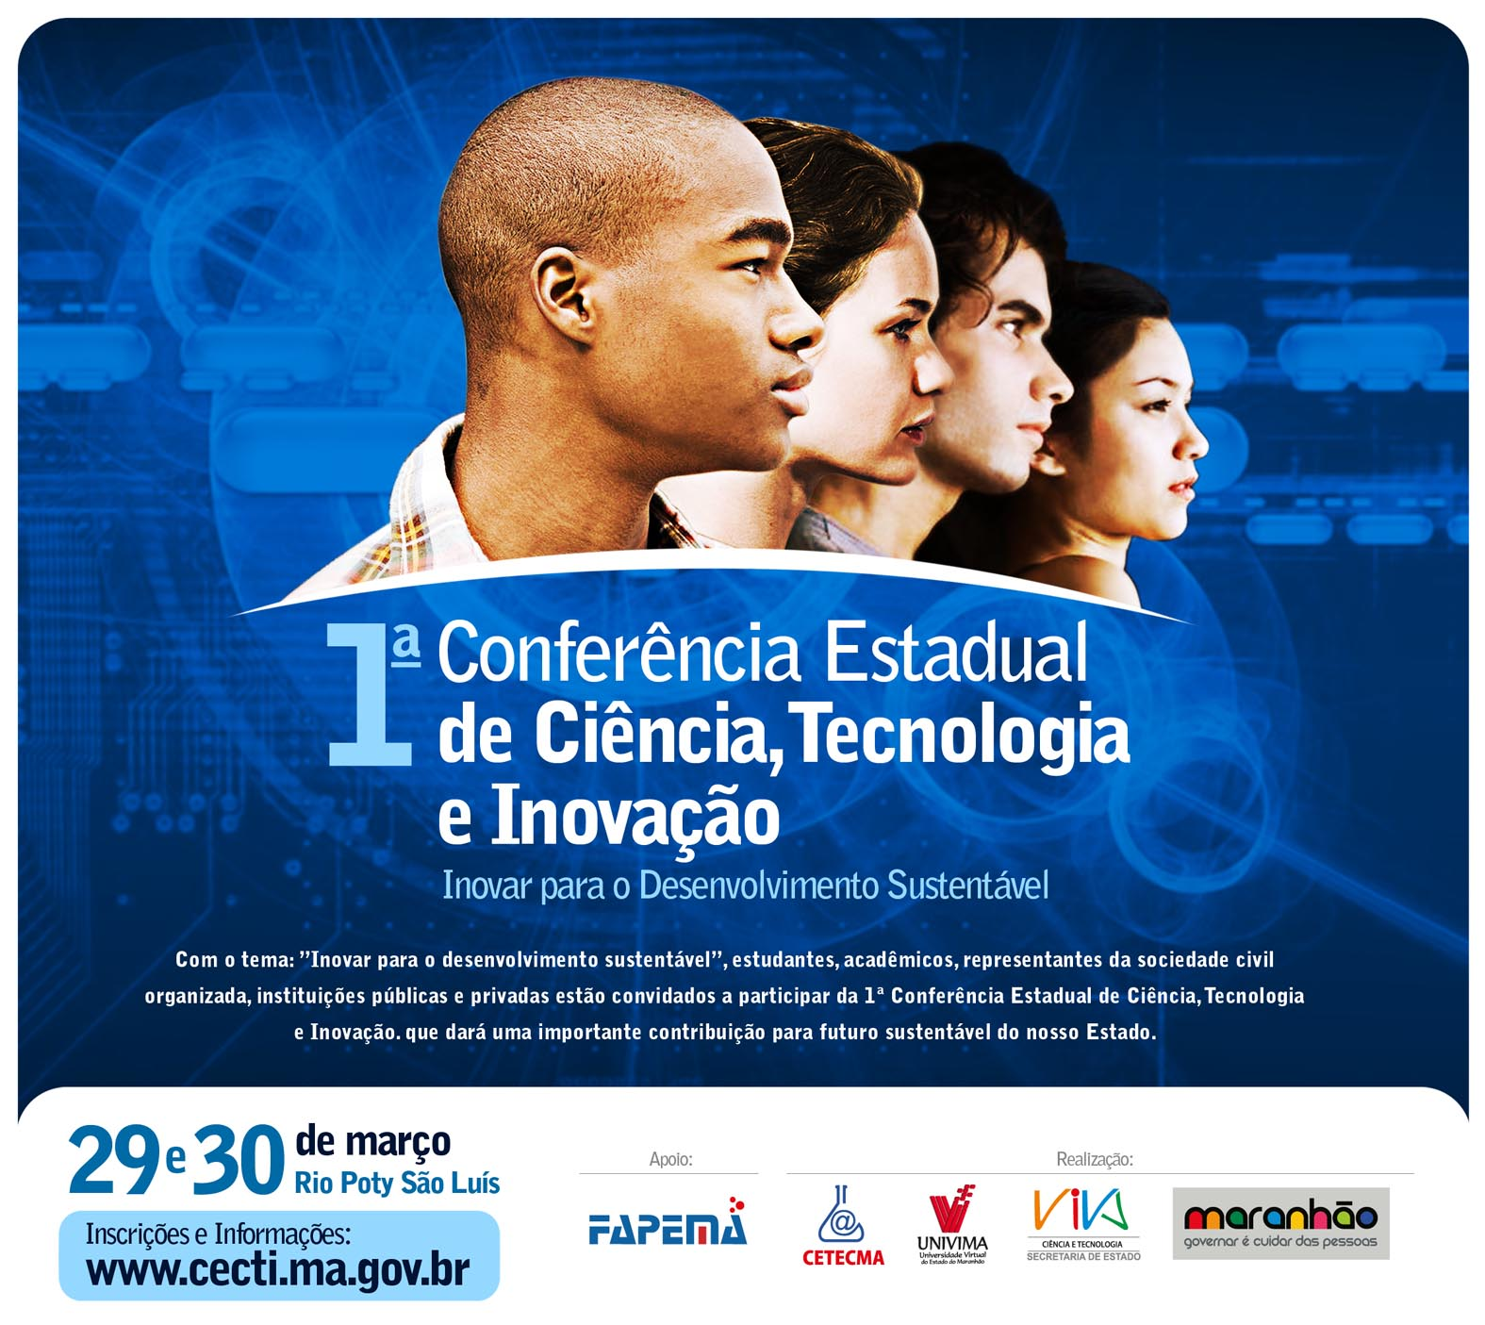

FOLDER –frente e verso

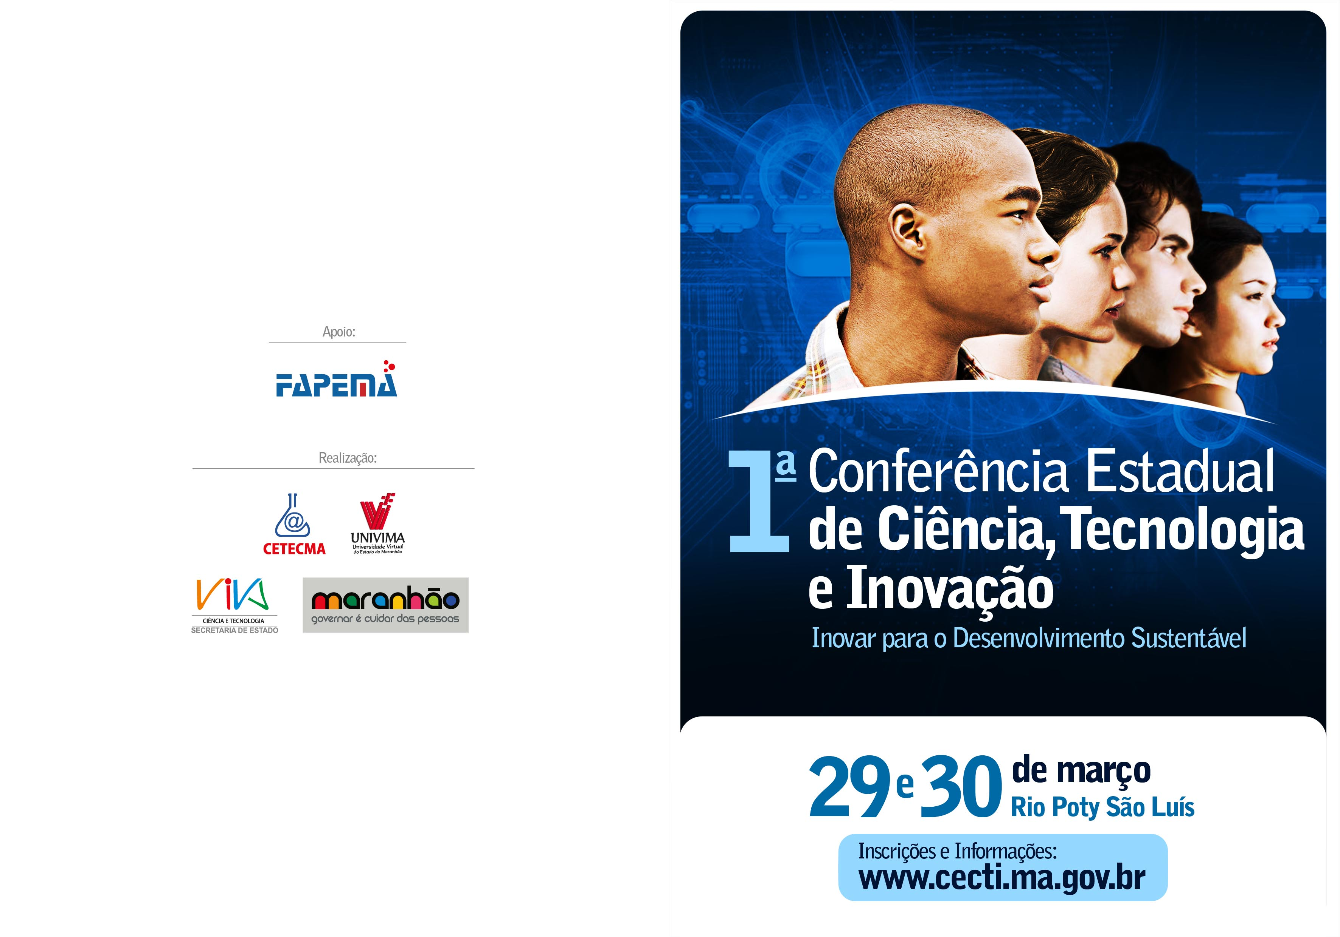

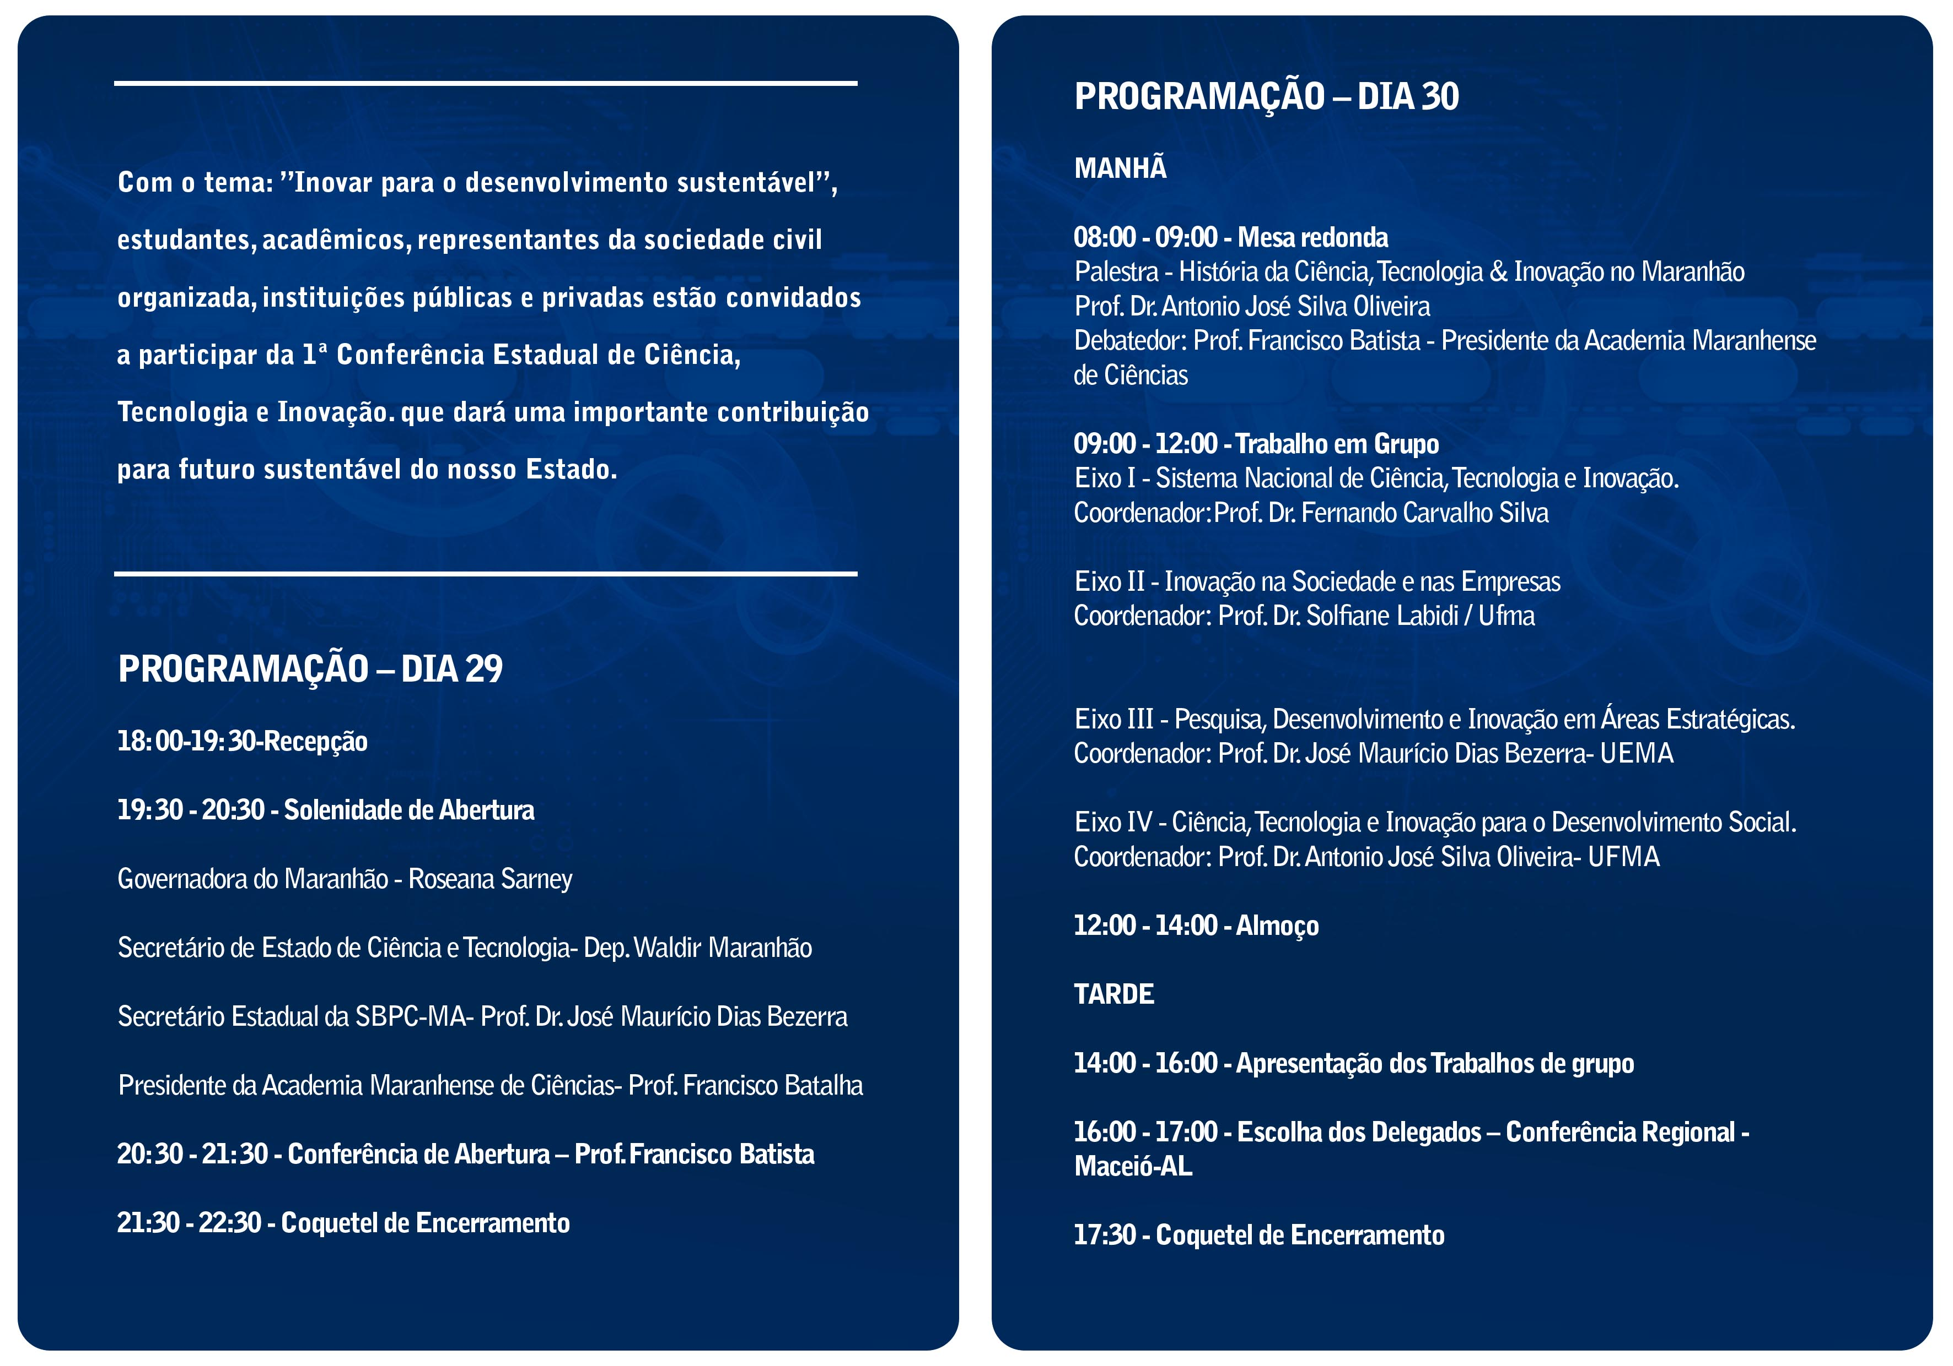

PANFLETO – frente e verso

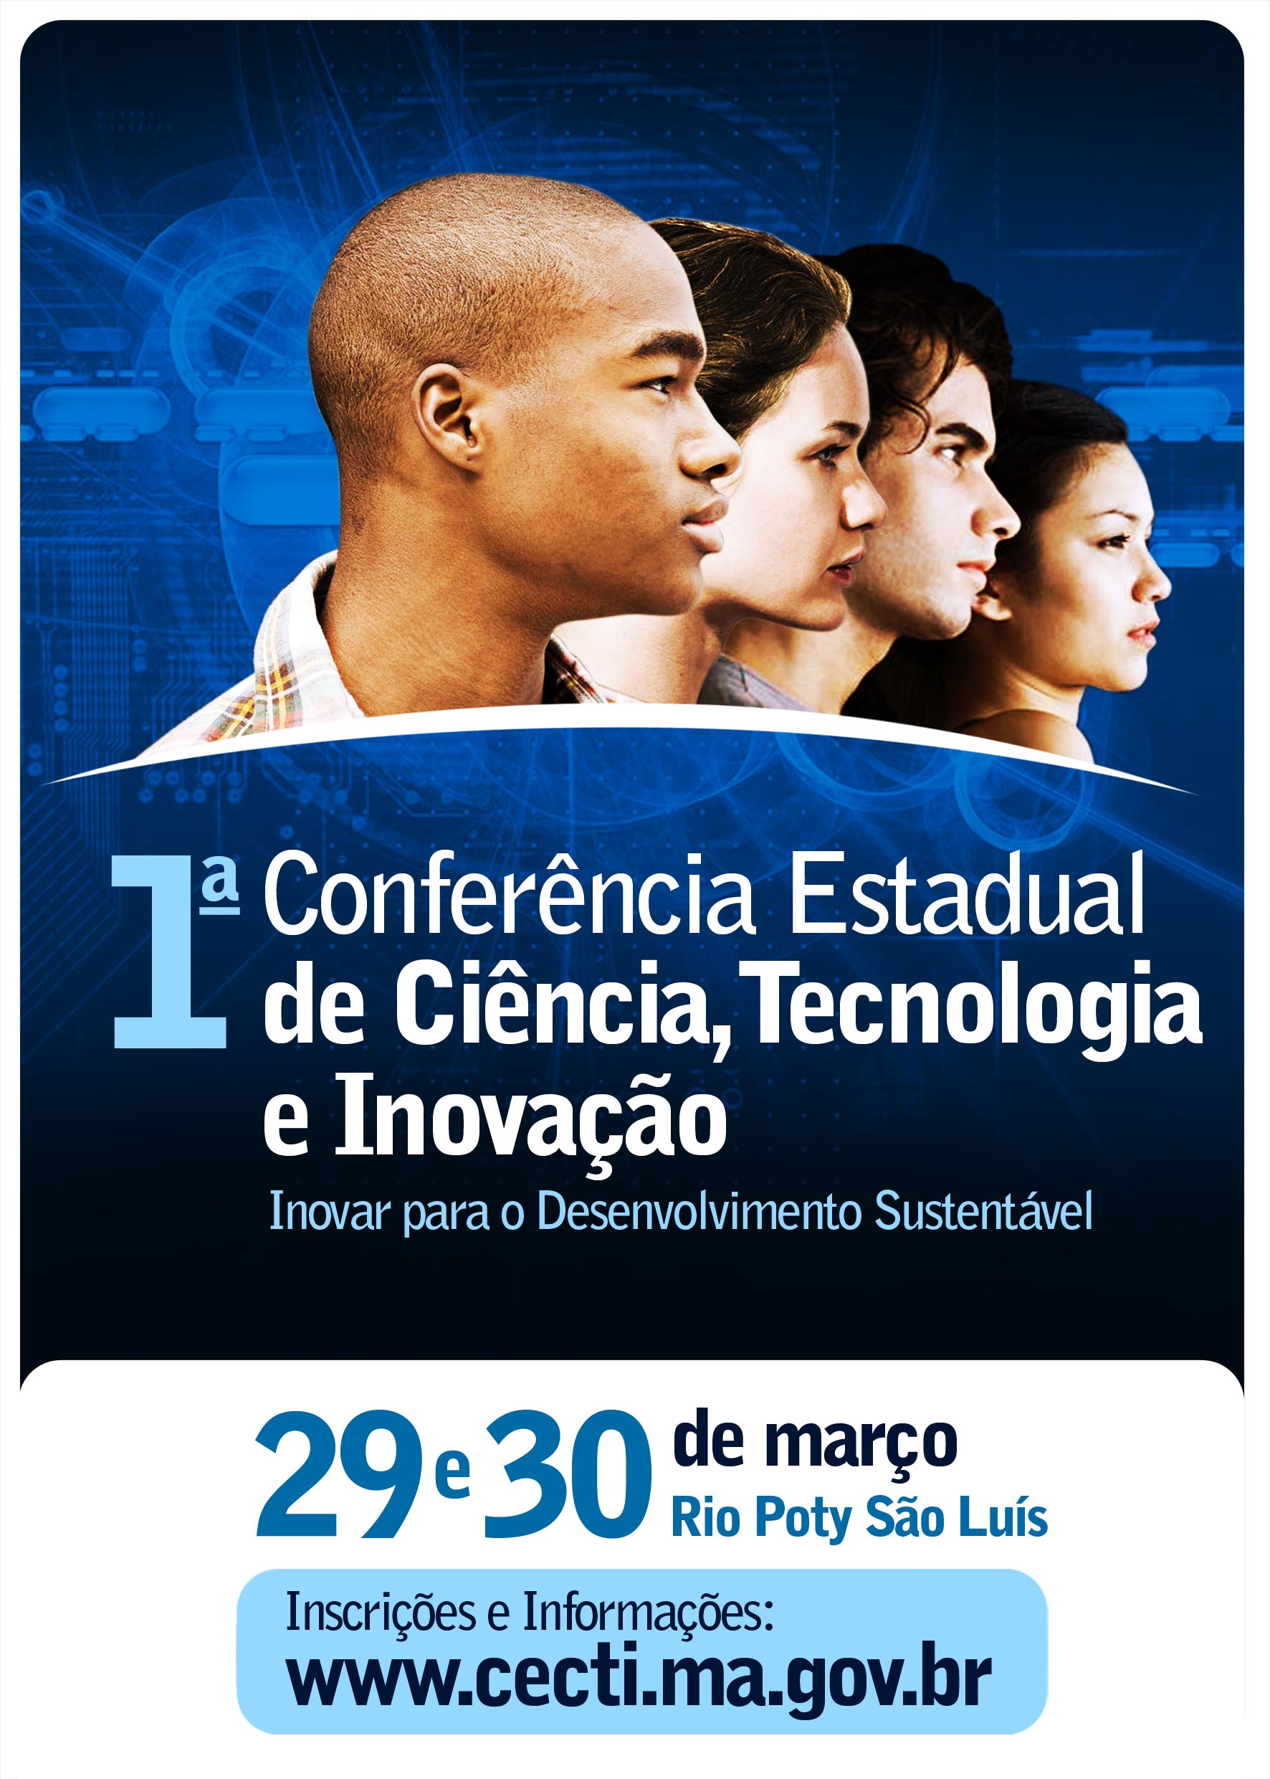 | 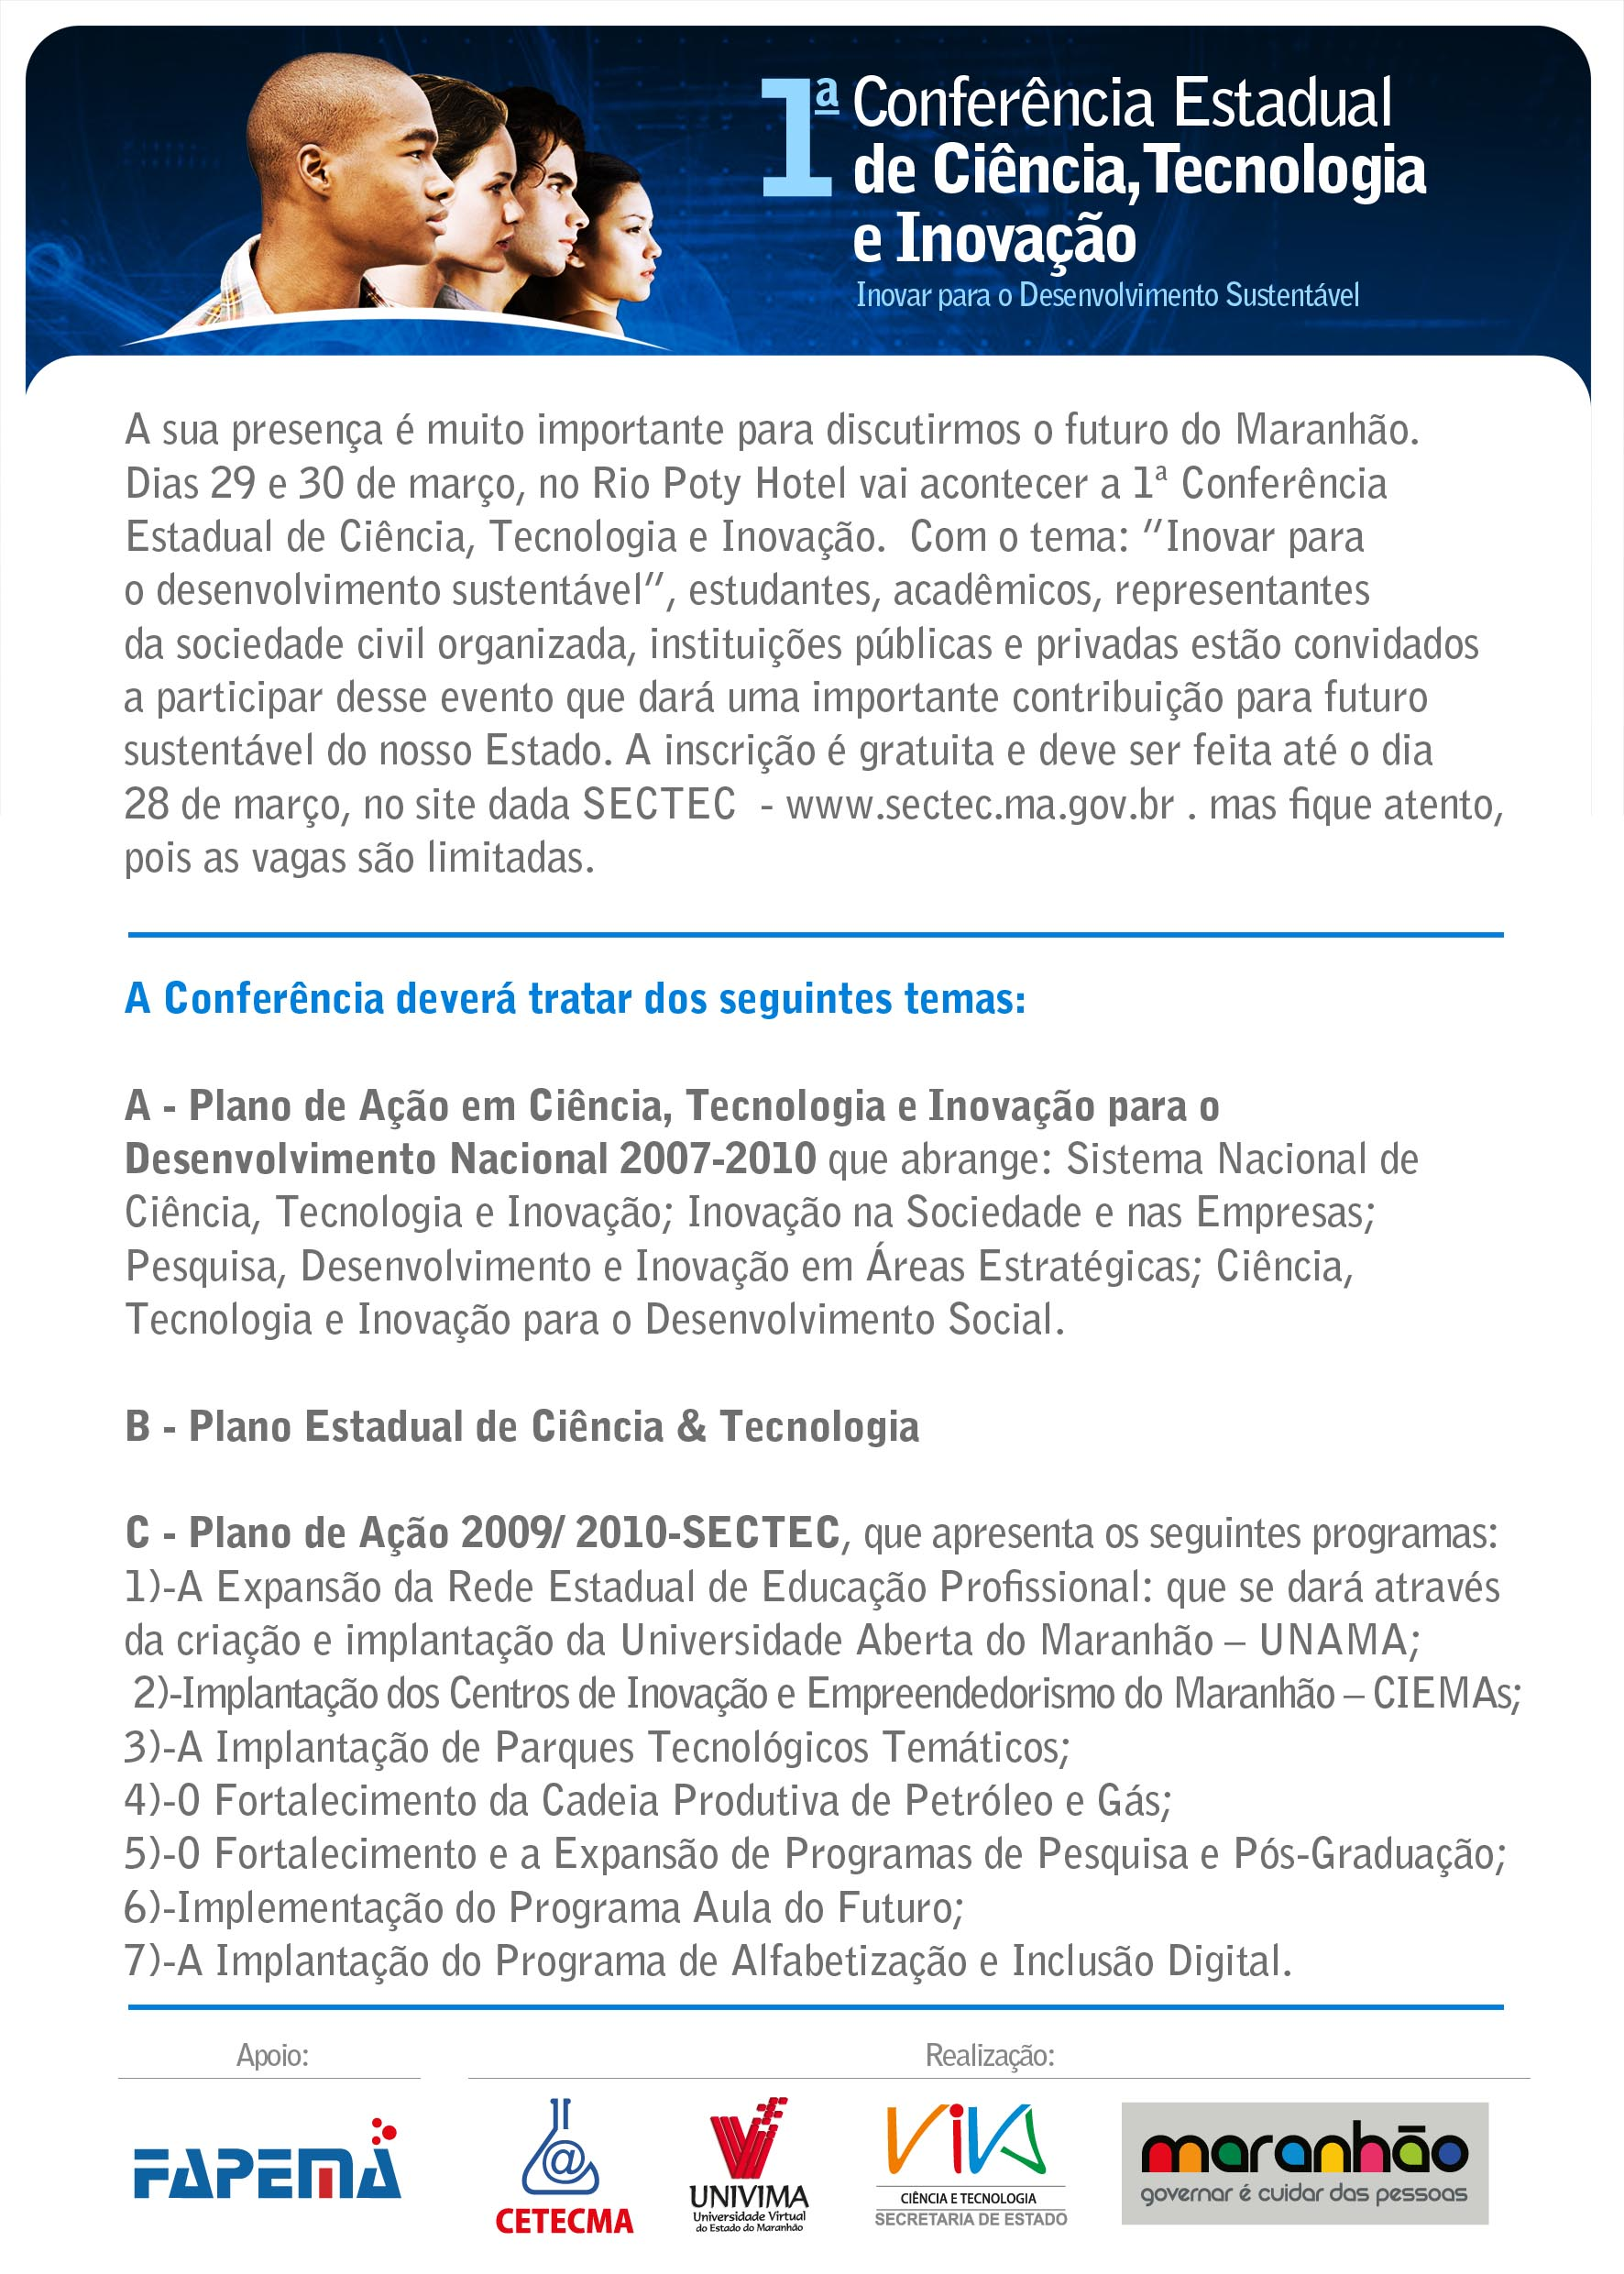

ANEXO 3 – PROGRAMAÇÃO

I CECTI

I CONFERÊNCIA ESTADUAL DE CT& I – São Luis- MA

PROGRAMAÇÃO – DIA 29

18: 00-19: 30-Recepção
19: 30- 20:30-Solenidade de Abertura
Governadora do Estado do Maranhão- Dra. Roseana Sarney Murad
Secretário de Estado de Ciência,Tecnologia, Ensino Superior e Desenvolvimento Tecnológico- Prof. Waldir Maranhão
Secretário Regional da SBPC-MA- Prof. Dr. José Maurício Dias Bezerra
Presidente da Academia Maranhense de Ciências- Prof. Francisco de Salles Baptista Ferreira

20: 30-21: 30- Conferência de Abertura – Prof. Francisco Batista
21:30-22:30-Coquetel de Encerramento

PROGRAMAÇÃO – DIA 30

MANHÃ

08:00 -09:00-Mesa redonda
Palestra-História da Ciência, Tecnologia & Inovação no Estado do Maranhão
Prof. Dr. Antonio José Silva Oliveira- Vice-Reitor- UFMA
Debatedor: Prof. Francisco de Salles Baptista Ferreira- Presidente da Academia Maranhense de Ciências

09:00-12:00-Trabalho em Grupo
Eixo I- Sistema Nacional de Ciência, Tecnologia e Inovação.
Coordenador:Prof. Dr. Fernando Carvalho Silva-Pró-Reitor de Pequisa e Pós-Graduação-UEMA

Eixo II-Inovação na Sociedade e nas Empresas
Coordenador: Prof. Dr. Solfiane Labidi / Ufma

Eixo III-Pesquisa, Desenvolvimento e Inovação em Áreas Estratégicas.
Coordenador: Prof. Dr. José Maurício Dias Bezerra- UEMA

Eixo IV-Ciência, Tecnologia e Inovação para o Desenvolvimento Social.
Coordenador:Prof. Dr. Antonio José Silva Oliveira- UFMA

12: 00-14:00- Almoço
TARDE

14: 00-16:00-Apresentação dos Trabalhos de grupo

16: 00-17:00-Escolha dos Representantes do Estado do Maranhão –Conferência Regional- Maceió-AL

17:30-Coquetel de Encerramento

ANEXO 4 – FORMULÁRIO DE AVALIAÇÃO

AVALIAÇÃO – 1ª Conferência Estadual de Ciência, Tecnologia e Inovação – Maranhão.
29 a 30 de março de 2010.
- Você teve informações sobre o evento por meio de:
( ) TV ( ) Jornais ( ) Outros – especifique.

- Sexo: ( ) Feminino ( ) Masculino.

- Idade: ( ) Menos de 50 ( ) Mais de 50.

- A sua participação no evento:
( ) Foi facilitada e estimulada pela sua empresa/faculdade/instituição.
( ) Foi dificultada pela empresa/faculdade/instituição.
( ) deveu-se a esforço unicamente pessoal.

- Avalie o evento segundo os requisitos abaixo
NOTAS: 1- excelente
2- bom
3- regular
4- ruim
5- péssimo

5.1 organização do evento ( )
5.2 auditório/instalações ( )
5.3 palestrante ( )
5.4 objetivos atingidos ( )
5.5 conteúdo ( )
5.6 ritmo das atividades ( )
5.7 material didático ( )
5.8 dinâmica de grupo ( )

6. O EVENTO correspondeu às suas expectativas?
( ) Sim ( ) Não ( ) Mais ou menos
Justifique:

7.Sugestões: _____________________________________________________________
Agradecemos sua colaboração e, preenchê-lo e entregá-lo às nossas recepcionistas.

ANEXO 5 – RESULTADOS DA AVALIAÇÃO

  - Informações do evento

modo | frequência
TV | 18
Jornal | 63
outros
Internet | 7
Outdoor | 2
Amigos | 2
SIte | 1
Diretoria acadêmica | 1
Convite | 1

2. Sexo

feminino | masculino
43 | 52

3. Idade

feminino |  | masculino
Menos de 50 anos | Mais de 50 anos | Menos de 50 anos | Mais de 50 anos
29 | 7 | 36 | 19

4. Participação no evento ( grau de facilitação pela empresa)

Participação no evento | grau
Facilitada | 42
Dificultada | 5
Esforço pessoal | 48

5. Avaliação do evento

fator | Frequência
fator | Excelente | bom | regular | ruim | péssimo
Organização do evento | 58 | 34 | 6 | 0 | 0
Auditório | 34 | 48 | 10 | 3 | 0
Palestrantes | 30 | 47 | 15 | 3 | 0
Objetivos | 11 | 69 | 10 | 4 | 0
Conteúdo | 34 | 51 | 6 | 3 | 2
Ritmo de atividades | 6 | 58 | 26 | 4 | 1
Material didático | 3 | 50 | 38 | 2 | 3
Dinâmica de grupos | 6 | 51 | 30 | 2 | 6

- O evento correspondeu?

fator | Frequência
fator | Sim | Não | Mais ou menos
O evento correspondeu? | 79 | 1 | 12

ANEXO 6 – COBERTURA JORNALÍSTICA

- DIVULGAÇÃO NA MIDIA IMPRESSA

veículo | Freqüência  de notícia
O Estado do Maranhão | 1
Correio de Notícias | 3
A tarde | 6
Atos e Fatos | 3
Imparcial | 2
O debate | 2
total | 17

- DIVULGAÇÃO NA WEB MÍDIA

veículo | Freqüência  de notícia
ma.gov.br | 4
Imirante.com | 1
total | 5

ESTRUTURA ORGANIZACIONAL

SECTEC
Coordenador-Messias Nicodemus da Silva

COMISSÃO ORGANIZADORA

SECTEC UFMA UEMA UNIVIMA IFMA FAPEMA FIEMA SEBRAE CETECMA

COMISSÃO EXECUTIVA
Subcomissões
Programa Documentação/Sistematização Comunicação Infraestrutura e Logística

Programa
Eixo I-Sistema Nacional de Ciência, Tecnologia e Inovação.
Coordenação- UFMA
Coordenador: Prof. Dr. Fernando Carvalho Silva

Eixo II- Inovação na Sociedade e nas Empresas
Coordenação- IFMA
Coordenador: Prof. Dr. Solfiane Labidi

Eixo III- Pesquisa, Desenvolvimento e Inovação em Áreas Estratégicas.
Coordenação- UEMA

Coordenador: Prof. Dr. José Maurício Dias Bezerra

Eixo IV- Ciência, Tecnologia e Inovação para o Desenvolvimento Social.
Coordenação- UNIVIMA
Coordenador: Prof. Dr. Antonio José Silva Oliveira

Documentação/Sistematização

Coordenação- ASPLAN/SECTEC
Coordenador- Prof. Tetsuo Tsuji

Comunicação
Coordenação- ASCON/SECTEC
Coordenador(a)- Sirlan Sousa/João Batista Torres Júnior

Infraestrutura e Logística

Coordenação- SECTEC
Coordenadora- Amara Lucena

